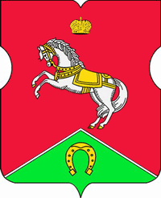

АППАРАТ СОВЕТА ДЕПУТАТОВ
муниципального округа
КОНЬКОВО

ПОСТАНОВЛЕНИЕ

14.03.2022 № 2/П________
Об изменении бюджетных ассигнований по расходам и доходам
В соответствии с Бюджетным кодексом Российской Федерации и Решением Совета депутатов муниципального округа Коньково от 14.12.2021 года № 10/1 «О бюджете муниципального округа Коньково на 2022 год и плановый период 2023 и 2024 годов»:

Внести изменения в постановление аппарата Совета депутатов муниципального округа Коньково от 28.12.2021г. № 10/П «Об утверждении сводной бюджетной росписи муниципального округа Коньково на 2022 год и плановый период 2023 и 2024 годов» в части изменения бюджетных ассигнований по расходам и доходам:

Бюджетная классификация | Сумма в тыс.руб.
0103. 33А 0400100.123.000 | 3120,00
900 2024 9999030 000 150 | 3120,00

2. Разместить настоящее постановление на официальном сайте органов местного самоуправления муниципального округа Коньково.
3. Контроль за исполнением настоящего постановления возложить на главу муниципального округа Коньково Малахова С.В.

Глава муниципального
округа Коньково С. В. Малахов

